

**QUALIDADE DE SOFTWARE**

Nome completo

Lucas Lopes Da Silva Araujo

Matrícula:

Análise de Qualidade

Cidade

Santana de Parnaiba

Ano

2021

# RESUMO

Produto, Garrafa térmica , resumo da atividade, procurar melhorar a usabilidade do cliente.

# SUMÁRIO

1. RESUMO 2

2. SUMÁRIO 3

3. INTRODUÇÃO 4

4. O PROJETO 5

4.1 Detalhes do produto ou serviço 5

4.2 Tabela de Análise 5

4.3 Relatório 6

4.4 Evidências 7

4.5 Onde encontrar 8

5. CONCLUSÃO 8

6. REFERÊNCIAS BIBLIOGRÁFICAS 8

# INTRODUÇÃO

Vamos analisar, se o Produto de esta de acorda com a qualidade exigida pelo cliente final.

# O PROJETO

## Detalhes do produto ou serviço

|  |  |
| --- | --- |
| **Nome do produto ou serviço:** | **Garrafa Térmica** |
| **Fabricante:** | **Aladdin** |
| **Tempo de uso:** | 1 hora por dia |
| **Outros detalhes relevantes sobre o produto:** | **Produto feito em grande quantidade.** |

## Tabela de Análise

|  |  |  |
| --- | --- | --- |
| **Característica** | **Sua percepção** | **Referência da evidência [caso tenha]** |
| **Usabilidade:** | Tamanho ideal para manusear | Ex. Imagem 5: descrição da imagem |
| **Matéria prima:** | **Plástico** |  |
| **Performance:** | Tamanho ideal para fazer café em grande quantidade, porem não mantem o café mais de 3 horas aquecido. |  |
| **Design:** | Design, acompanha a tendência, um visual moderno, combina em qualquer ambiente. | Ex. Imagem 1 |
| **[acrescente mais um a sua escolha]** |  |  |

## Relatório

Um produto, de visual agradável, um Desing moderno, podendo ficar em ambientes de escritório, ou ate mesmo fazendo parte do dia a dia familiar.

O tamanho nos da uma ideia que podemos maximizar nossa tarefa no café da manhã, podendo fazer café em grande quantidade, porém infelizmente, não passou no teste de performe-se, não mantendo o café aquecia por mais de 3 horas.

## Evidências

Imagem 1:

Foto: Aladdin

`

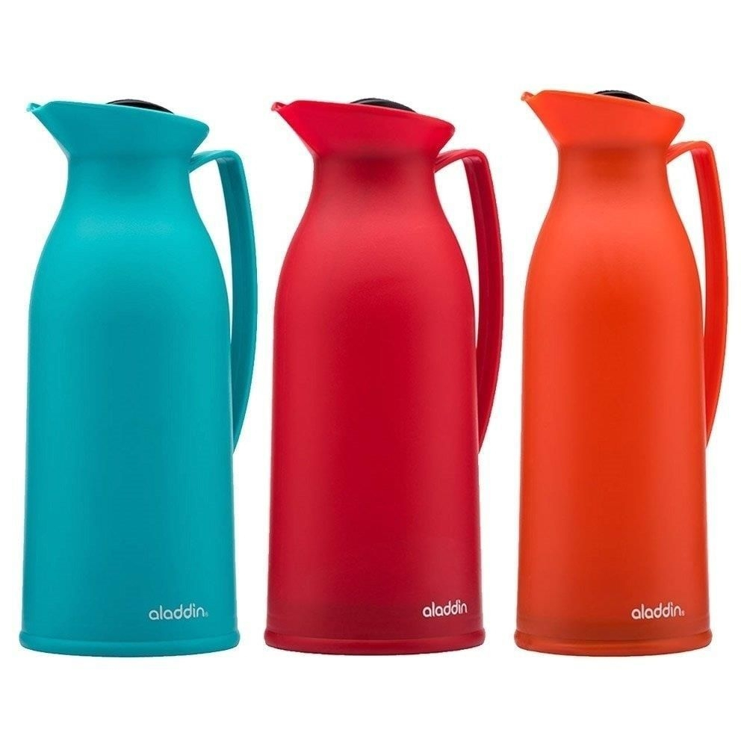

## Onde encontrar

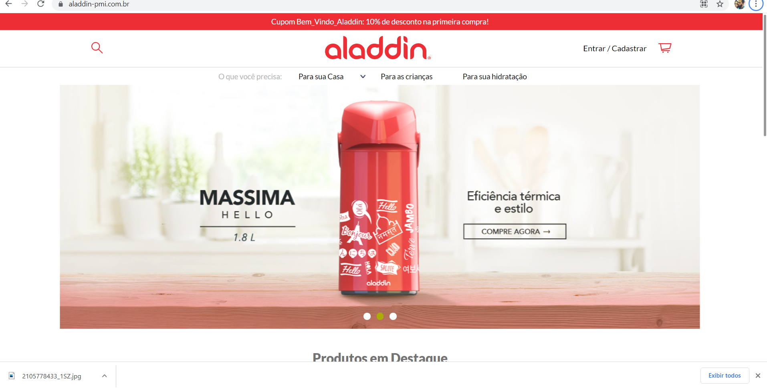

# CONCLUSÃO

Nessa realização de trabalho, gostei da experiência, em poder usar um senso crítico, para ajudar na qualidade de um Produto.

Lucas Lopes da silva araujo. **Teste de usabilidade.** Cajamar: 2020.